Họ tên: Đào Minh Đức MSSV: 2159003

**Câu 1:**

1. **Các stake holders**
2. Người dùng
3. Nhóm phát triển phần mềm
4. **Mong muốn của các stake holder**

|  |  |  |
| --- | --- | --- |
| **Stake Holder** | **Mong muốn** | **Chức năng** |
| Người dùng | Tôi muốn ứng dụng trên smartwatch tự động nhận biết hoạt động đang diễn ra và kích hoạt chức năng theo dõi thông tin sức khỏe | Tự động nhận biết hoạt động đang diễn ra và kích hoạt chức năng theo dõi thông tin sức khỏe |
| Tôi muốn xem các thông tin hiện thời của hoạt động thể chất | Ghi nhận và hiển thị các thông tin hiện thời của hoạt động |
| Tôi muốn ứng dụng trên smartwatch có thể dừng việc theo dõi và ghi nhận thông tin khi tôi ra lệnh | Ngừng việc theo dõi khi người dùng ra lệnh trên smartwatch |
| Tôi muốn ứng dụng trên smartphone có thể chia sẻ kết quả các hoạt động thể chất của mình lên mạng xã hội | Đồng bộ qua kết nối Bluetooth giữa 2 phân hệ  Chia sẻ kết quả của hoạt động lên mạng xã hội |
| Tôi muốn ứng dụng trên smartphone hiển thị thông tin về các hoạt động thể chất mà mình đã thực hiện | Hiển thị thông tin tổng hợp về những hoạt động  Hiển thị phân tích cụ thể về một hoạt động  Hiển thị lộ trình di chuyển của hoạt động  Hiển thị thống kê chi tiết về tốc độ hoặc nhịp tim |
| Tôi muốn ứng dụng trên thiết bị di động nhắc tôi luyện tập vào các thời điểm được tôi xác định trước | Tạo lịch biểu luyện tập |
| Tôi muốn đặt mục tiêu luyện tập cho bản thân thông qua ứng dụng trên smartphone | Đặt mục tiêu cần đạt cho hoạt động  Đưa ra lời khuyên khi không đạt được mục tiêu |

**Câu 2:**

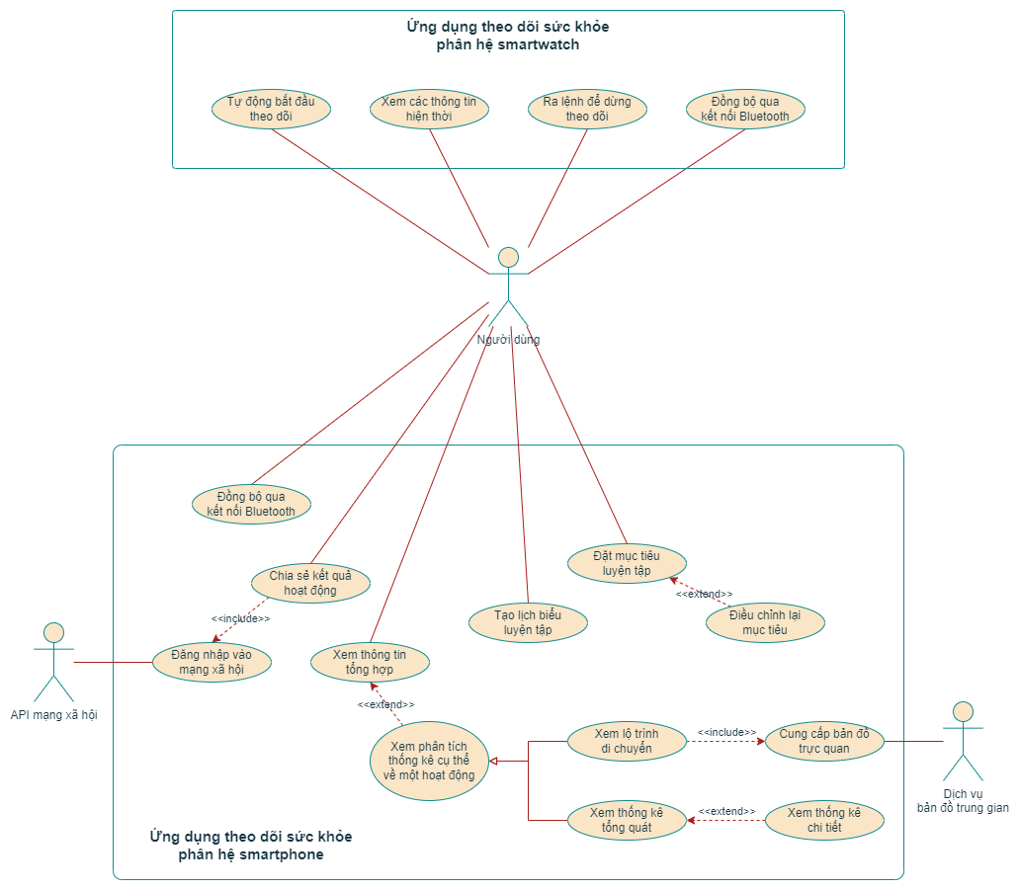

**Câu 3:**

|  |  |
| --- | --- |
| **Use case** | **Tạo lịch biểu hoạt động thể chất** |
| Brief description | Là một người dùng, tôi muốn có thể tạo lịch biểu cho các hoạt động thể chất có tính chất lặp đi lặp lại |
| Main Flow | 1. Người dùng chọn chức năng tạo lịch biểu 2. Ứng dụng yêu cầu người dùng nhập vào các thông tin cơ bản cho lịch biểu bao gồm: tên hoạt động thể chất, loại hoạt động (đi bộ, chạy bộ, đạp xe, bơi lội, hoặc khác), tần suất thực hiện hoạt động (mỗi ngày hoặc một vài ngày trong tuần), có nhắc nhở hay không 3. Người dùng nhập thông tin vào các trường dữ liệu 4. Người dùng yêu cầu ứng dụng tạo lịch biểu 5. Ứng dụng lưu thông tin lịch biểu do người dùng nhập vào |
| SubFlows | S2-1: Người dùng bật chức năng nhắc nhở   1. Ứng dụng sẽ hiển thị thêm trường nhập liệu và yêu cầu người dùng chọn số phút trước khi đến lịch biểu để gửi thông báo 2. Người dùng chọn số phút có sẵn |
| Alternative Flows | 4a: Thông tin nhập vào không hợp lệ   1. Ứng dụng thông báo các trường nhập liệu có thông tin không hợp lệ và yêu cầu người dùng nhập lại 2. Người dùng nhập lại thông tin |
| Pre-conditions | * Nếu người dùng bật chức năng nhắc nhở, người dùng đồng thời phải cho phép ứng dụng gửi thông báo trên thiết bị di động |
| Special Requirements | * Quá trình lưu lịch biểu mới không quá 5 giây * Lời nhắc phải được gửi trễ nhất 15 giây so với cài đặt |